מנורת לד רב שימושית לשולחן עם הפעלת מגע (טאץ')

דגם ZA-2953
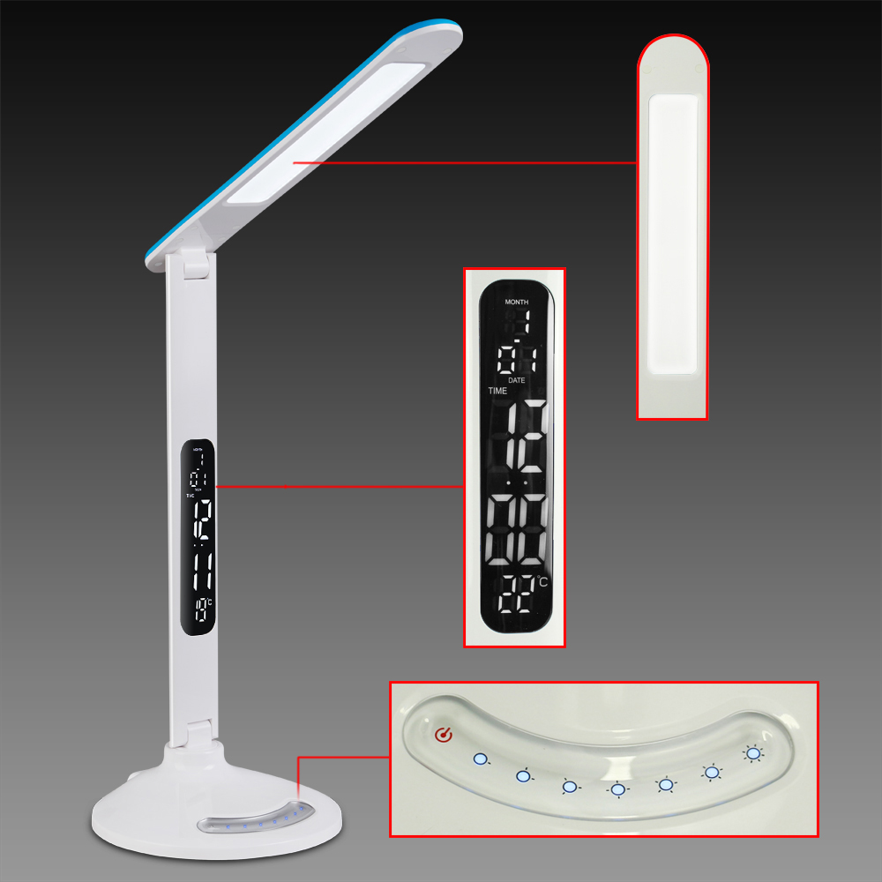

אישור תמ"ת מספר 19602826
פטנט מס' 201330437338.X

שימוש מרכזי
- מנורת לד בעלת רמת ביצועים גבוהה, דיוק צבע והגנה מעולה לעיניים.
- חיישניי מגע לשליטה ולפיקוח.
- שבע דרגות כוונון של עוצמת תאורת לד, להתאמה מושלמת למגוון תנאי תתאורה.
- יציאת USB - שקע יציאה (out-put port), משמש לטעינת כל מכשיר דיגיטלי.
- הגנה בריאה על העיניים: ללא קרינה סטרובוסקופית (הבזקים), ללא קרינה, הגנה משופרת לעיניים.
- ידידותי לסביבה- מנורה זו פולטת כמות מזערית של פחמן. מנורת הלד אינה מכילה טונגסטן, כספית ומתכות רעילות אחרות, וזאת במטרה למנוע זיהום סביבתי.
- שעון לוח שנה גלילי דיגיטלי המציג תאריך, שעה, טמפרטורה, התראה.

הפעלה בסיסית של מנורת לד
- חברו את השנאי לרשת
- להדלקת אורות, כיבוי אורות, כוונון בהירות: הריצו את אצבעכם על חיישני המגע שבבסיס המוצר, כך תוכלו להדליק את האורות, לכבות את האורות ולכוון את בהירות האורות. המקש הראשון שמשמאל הוא מקש ההפעלה/כיבוי. ברגע שהאצבעות נוגעות במקש זה, ייכבו האורות, נורית החיווי. מימין נמצא לחצן כוונון בהירות המנורה, בכל מצב ברגע שהאצבעות נוגעות במקשים, בהירות המנורה תתכוונן לדרגה המתאימה.
- יציאת USB – יציאת טעינה בגב המכשיר. ממשק ההספק מסוגל להטעין אייפון, אייפד, טלפון נייד וכל מוצר דיגיטאלי אחר וכו': פלט: 5 וולט - 500 מילי אמפר.
הפעלת השעון
- הגדרת שעה
במצב רגיל של שעה (TIME), לחצו על מקש MODE לכניסה למצב שעה והתראה לסירוגין. במצב TIME רגיל, לחצו כל מקש SET להגדרת השעה והתאריך ולהגדרת השנה, החודש, היום, השעה, הדקה, 12/24 שעות וכו' אחד אחרי השני באמצעות לחיצה על מקש UP ומקש DOWN לסיום ההגדרה.
טווחים : שנה מ 2000-2049, חודש מ 1-12,
יום מ 1-31, שעה מ 1-12 או 0-23, דקה מ 0-59.
בהגדרות, לחצו על מקש MODE או אל תלחצו על שום מקש במשך 15 שניות ליציאה מאפשרות ההגדרות ועל גבי הצג תוצג השעה שהוגדרה.

- הגדרת התראה
במצב TIME רגיל, לחצו על מקש MODE לכניסה למצב ALARM (התראה) (מסך ה- LCD מציג סימן של "התראה - ALARM"), לאחר מכן לחצו על מקש UP, DOWN להפעלה או לסגירת אפשרות ההתראה. במצב מופעל, לחצו על מקש SET לכניסה להגדרות ההתראה והסדר הבא יגדיר בהתאמה את השעות, הדקות, באמצעות מקשי UP ו- DOWN להשלמת ההגדרות.
כאשר מנורת הלד מגיעה לשעה שהוגדרה, צליל ההתראה יישמע במשך דקה. בזמן התראה לחיצה על כל מקש תבטל את ההתראה.

שם פריט | מנורת לד רב שימושית לשולחן עם הפעלת מגע (טאצ') דגם ZA-2953
כניסה: | 100~240 וולט AC 50/60 הרץ
מתח עבודה: | DC 12 וולט / 1.5 אמפר
יציאת מקור USB | 5 וולט 0 500 מילי אמפר
סוג נורות LED | אזור LED
הספק | 8 וואט
כיוון בהירות | 7 רמות בהירות מתכווננות
טמפרטורת צבע | 5000-5500 K
Ra | <80
הארה | 600+100 Lux
גודל מקופל | 440x1848x80 מ"מ
גודל פתוח | 430x350x184 מ"מ
משקל מוצר | 1080 גרם
משקל מוצר עם אריזה | 1680 גרם
חומרים | ABS+PC

